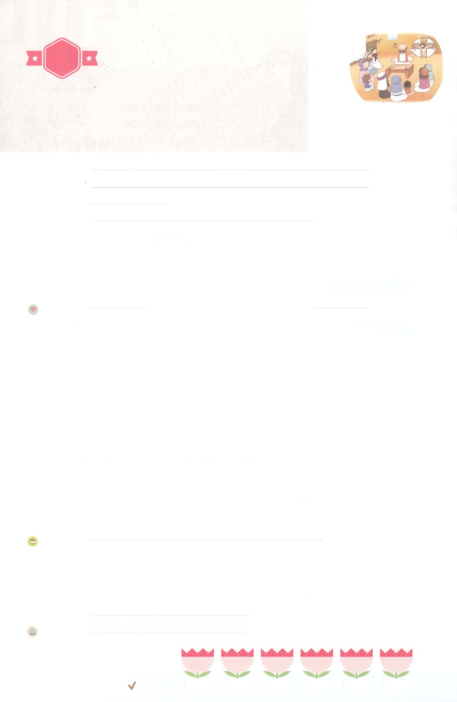

まいにち

れいはい

れいはいはさいこうのしゅくふく

あらかじめ　せいふくした

　　　　　　　　　　　コリント

「せいれいの　みたしを　つたえました」

いのり　　　　　　　　　　　　　　　　　　　　　　　　　　　　　　　　　　　　　　　　　　しかいしゃ

しとしんじょう　　　　　　　　　　　　　　　　　　　　　　　　　　　　　　　　　　　　　　みんなで

さんび　　　　　　　　　　　　　しんさんびか22ばん（きゅう26ばん）（おうなるしゅを）ヨハネ14:6（2021ねんこどもさんび)

せいしょ　　　　　　　　　　　　　　　　　　　　　　　　　　　　　　　　　　　　　　しと18:1～4

**18:1～4**その、パウロはアテネをって、コリントへった。ここで、アクラというポントまれのユダヤおよびそのプリスキラにった。クラウデオが、すべてのユダヤをローマからさせるようにしたため、ごろイタリヤからていたのである。パウロはふたりのところにき、

みことば　　　　　　　あらかじめ　せいふくした　コリント

「せいれいの　みたしを　つたえました」　　　　　　　　　　　　　　　しかいしゃ

でんでよみがえられたイエスがのたしをしてくださいました。

たちは、をじて、マルコののでっていたところ、のきがこり

ました。そのとき、ローマからていたアクラとプリスキラは、、のきを

ました。ところが、がこりました。アクラとプリスキラがローマからいされる

ようになったのです。アクラとプリスキラは、どうすることもできず、コリントに

ました。のようにえたのですが、そのすべてはがえられたことでした。

**コリント**で**パウロ**にいました。**アクラとプリスキラ**は、**パウロ**と**いっしょに**

をして、たちがた**のたし**の**き**をえました。

　コリントには、がれていたアポロというがいました。アクラとプリスキラは、

アポロにもイエス・キリストとのきをえてあげました。がえられたアクラと

プリスキラと、アポロとのいの、はもっとくべえられました。

　いのり　　　　　　　　　　　　　　　　　　　　　　　　　　　　　　　　　いっしょに　おおきなこえで

いのりましょう

かみさま　ありがとうございます！すべての　もんだいと　であいは　かみさまの　けいかくで

あることを　しんじます。ふくいんの　めで　すべてを　みることが　できますように。いきておられる

イエス・キリストの　みなによって　おいのりします。アーメン

しゅのいのり　　　　　　　　　　　　　　　　　いっしょに　しゅのいのりを　いのって　れいはいを　おえましょう

フォーラム　　　　　　　　　　　　　　　　　　きょうの　みことばを　きいて　パパとママと　はなしを　しましょう

23日　　　　24日　　　　　25日　　　　 26日　　　　27日　　　　 28日

まいにち

　　　　　　　　　　　　　　チェックしよう げつよう　　 かよう　　　 すいよう　　　もくよう　　 きんよう　　　どよう

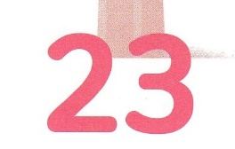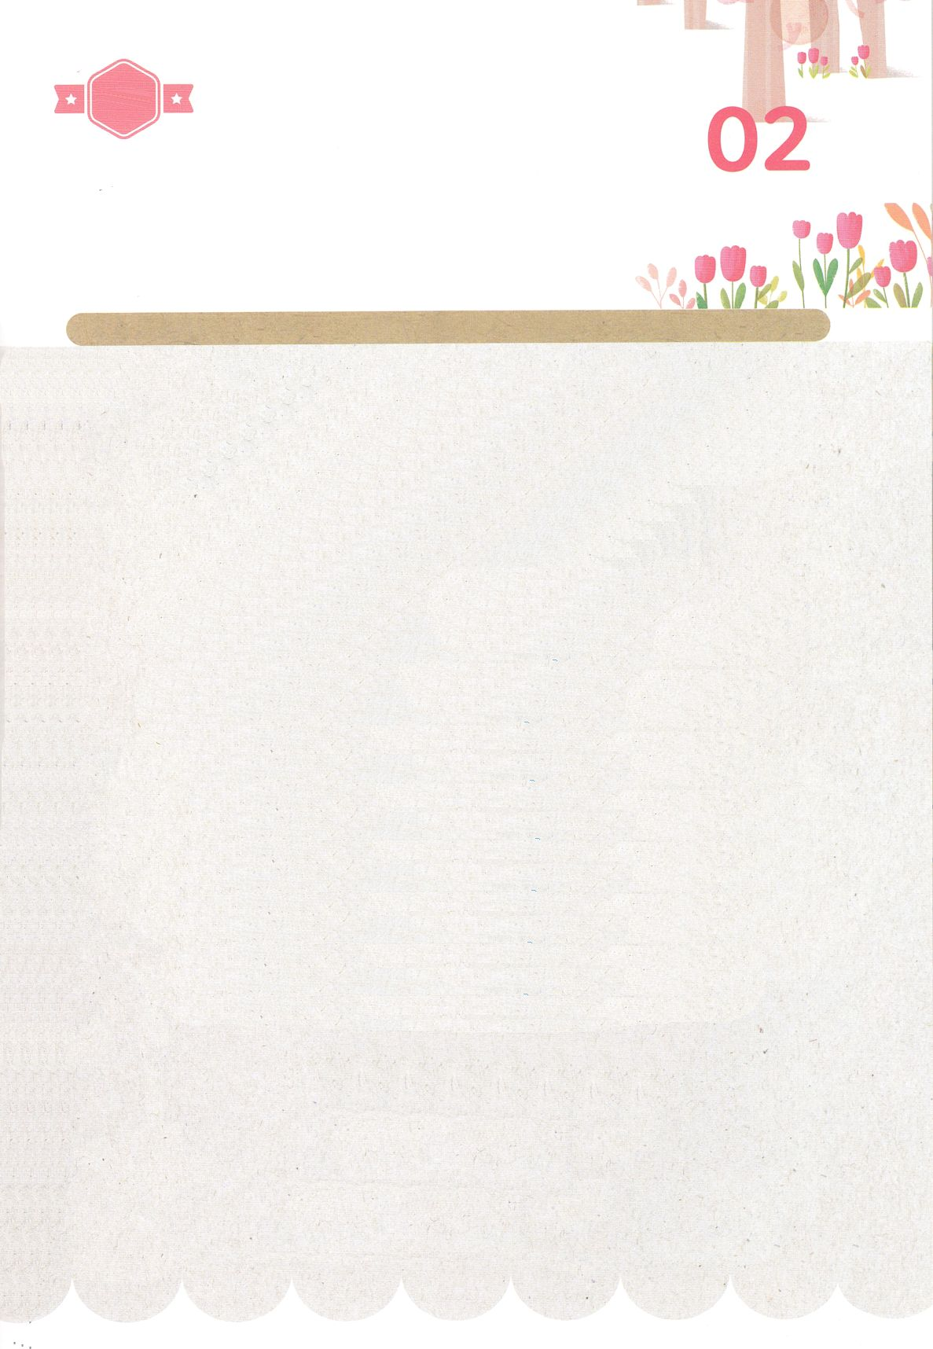

みことば　あんしょう

あま～い

１３３

１３３とは、みことばを　１にち　３かい　３かいずつ　よめば

　　　　　　　　いっしゅうかんに　おぼえることが　できるという　いみです。

あまくて　ふしぎな　かみさまの　みことばを　まいにち　よみましょう。

よく　みえる　ところに　はっておいて　いっしゅうかん

くりかえし　よんで　みことばを　おぼえましょう

**げつようび**

**ここで、**

**アクラという ポントうまれの ユダヤじん**

**および そのつま プリスキラに であった。**

**クラウデオていが、すべての ユダヤじんを**

**ローマから たいきょさせる ように**

**めいれいした ため、ちかごろ**

**イタリヤから きていたのである。**

**パウロは ふたりの ところに いき、**

しと18しょう2つのみことば

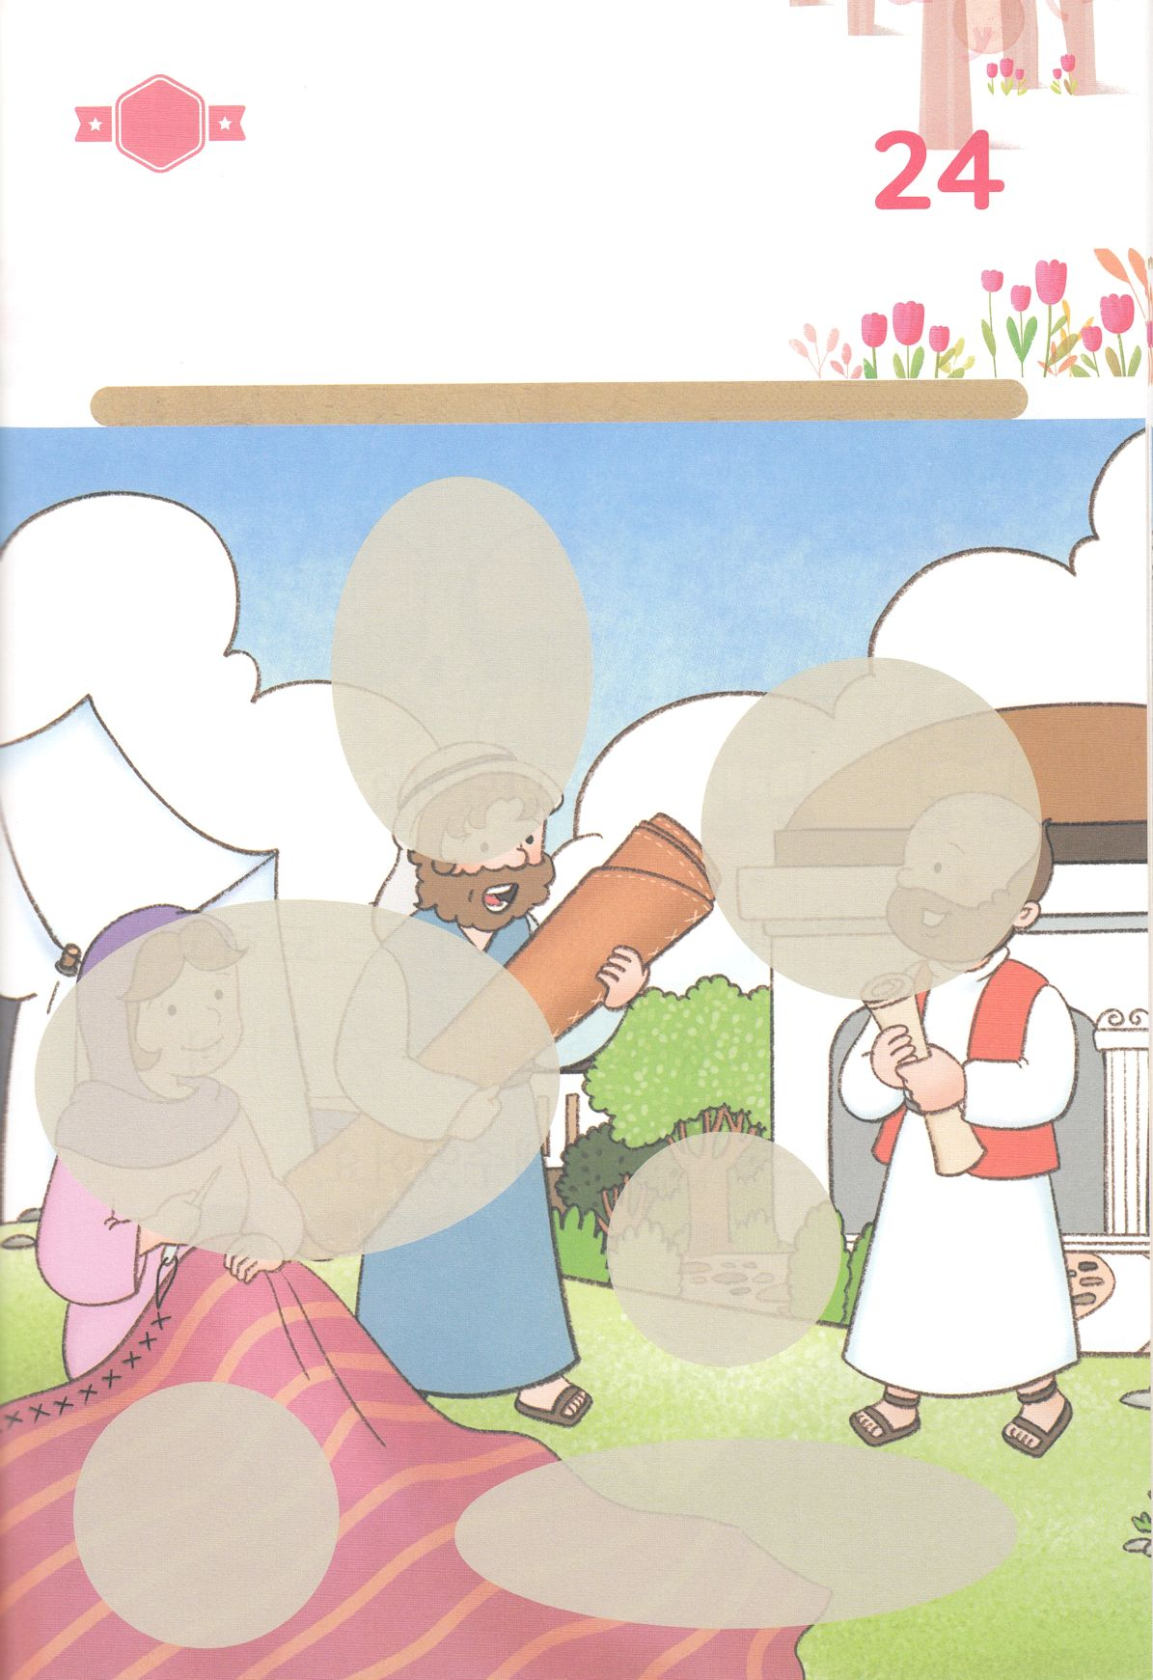

きって　はろう

パウロと　であった　アクラと　プリスキラふうふは　いっしょに

てんまくを　つくる　しごとを　しながら　かいどうで

ふくいんを　つたえる　ふくいんうんどうを　する　まことの

どうろうしゃに　なりました。

したの　えの　あいている　ところに　つぎの　ページから

えを　きりぬいて　はりましょう。

ちょきちょき

きって　はろう

**かようび**

はるところ

はるところ

はるところ

はるところ

はるところ

はるところ

じゅんびするもの┃はさみ、のり、つぎのページ

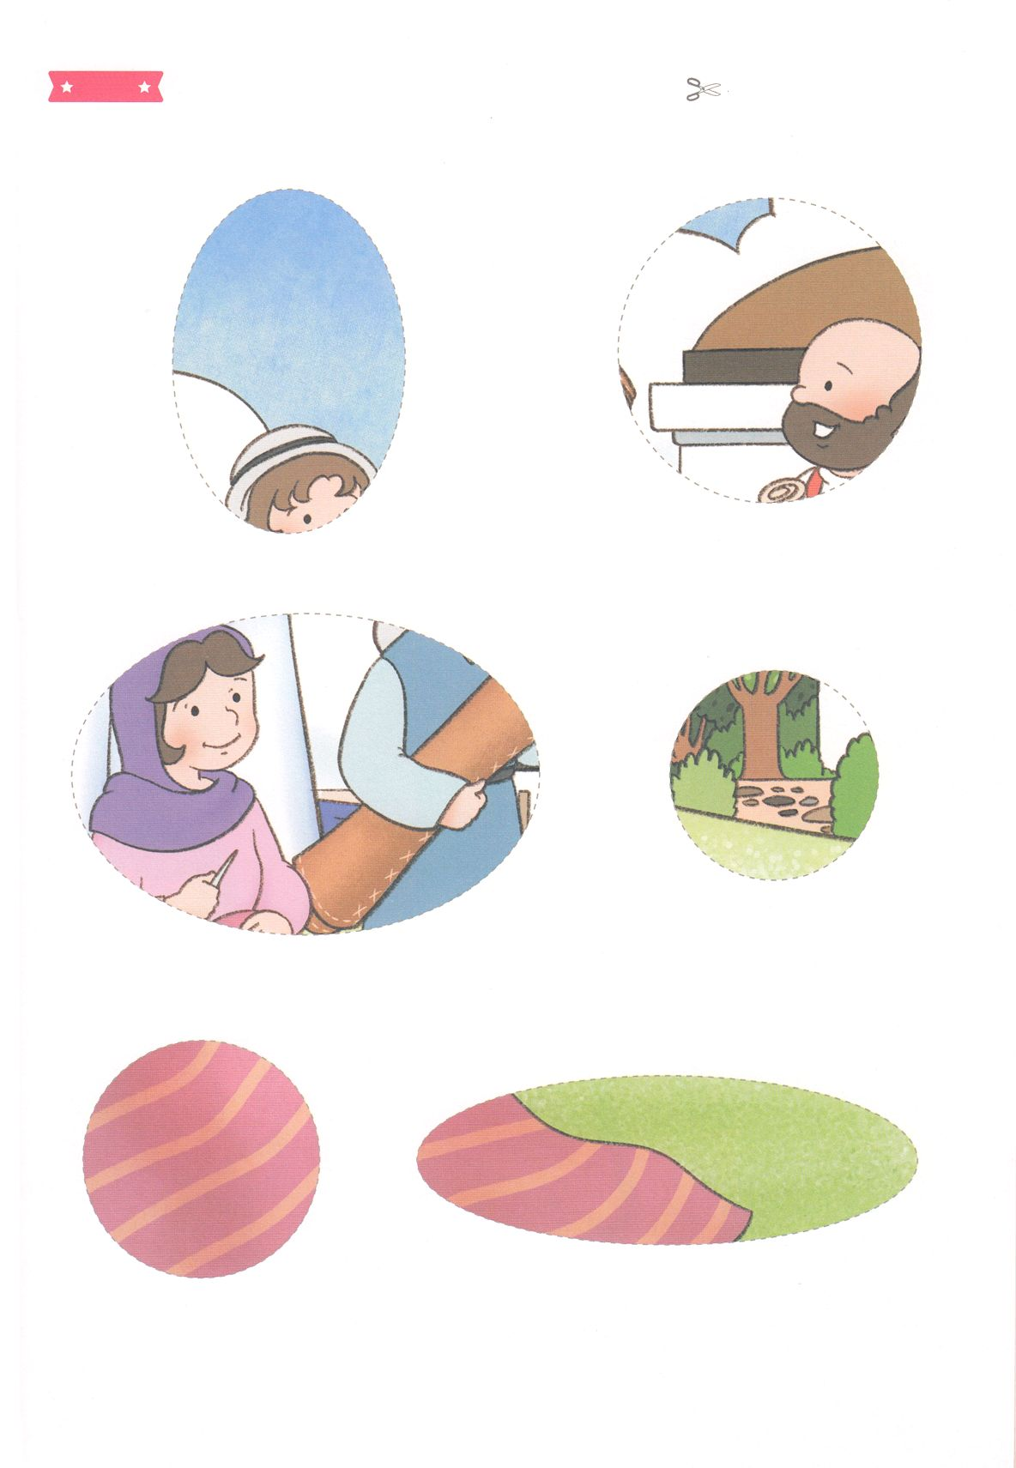

　ふろく　　　　　　　　　　　　　　　　　　　　　　　　　　　　　　　　　　　　　　　　　　きりぬいて　つかってください

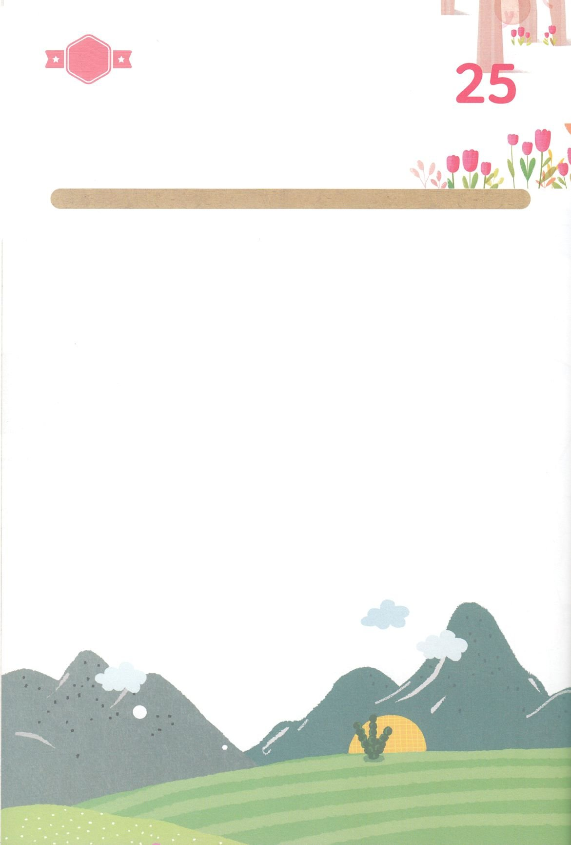

かくしんの　ないようを　こころに　きざみましょう

きょうも　パパとママと　いっしょに　れいはいしましょう。

きょうの　みことばで　じゅうような　たんごを　もういちど

かんがえてみましょう。

したの　ないようを　よんで　じゅうような　たんごを

なぞって　かきましょう。

はーい！

わたしです！

かくしんさがし

**すいようび**

アクラ　と　プリスキラ　は、

コリント　で　でんどうしゃ

パウロ　に　であいました。

パウロ　と　いっしょに　でんどう　を　して、

じぶんたちが　みた　せいれいの　みたし　の

はたらき　を　つたえました。

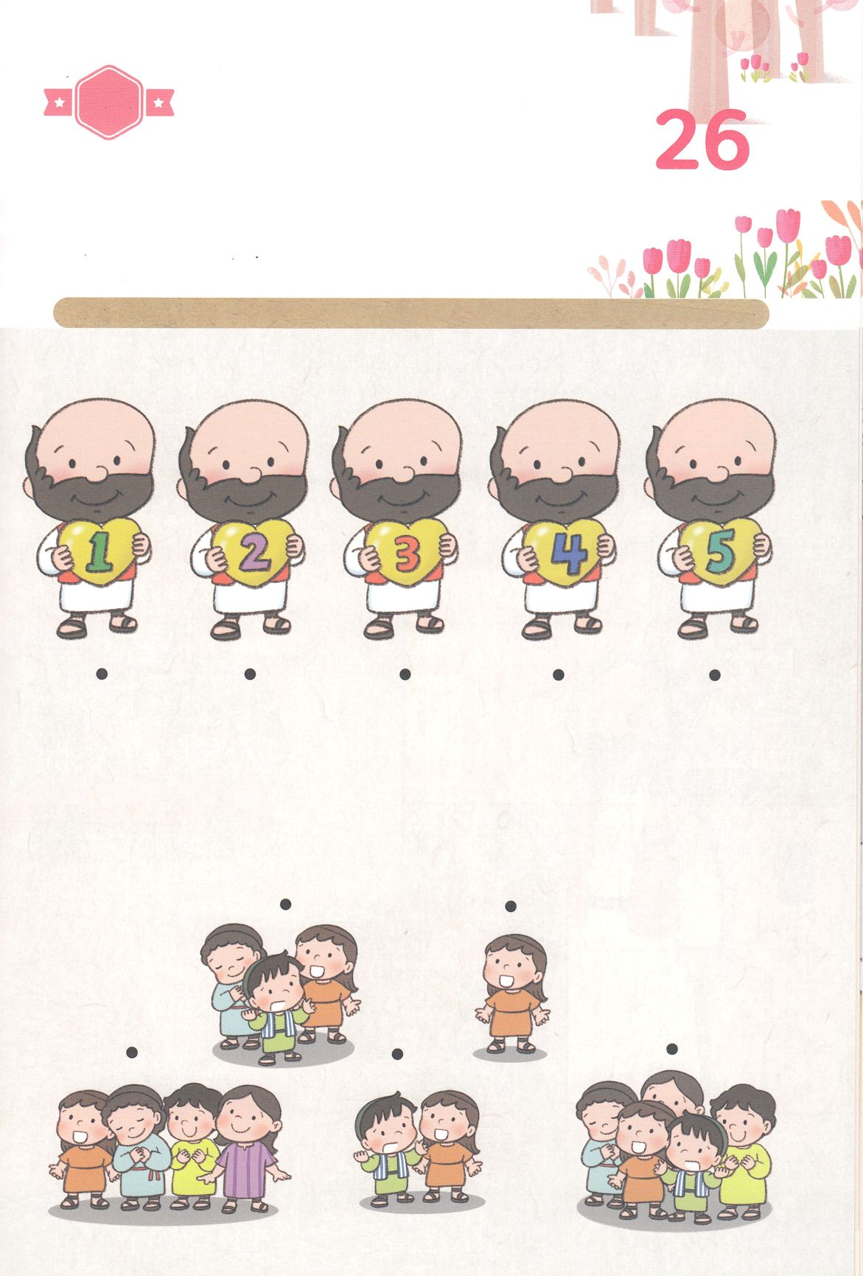

かくれている　えを　みつけたり　きれいに　いろを

ぬったり　しましょう

パウロは　コリントで　アクラと　プリスキラふうふに　であい

その　であいを　とおして　レムナント　うんどうの　みを

むすぶように　なりました。　それぞれの　すうじと　あう

レムナントの　えを　せんで　つなぎましょう。

どこ？

さがして　いろをぬろう

**もくようび**

じゅんびするもの　│　いろを　ぬる　どうぐ

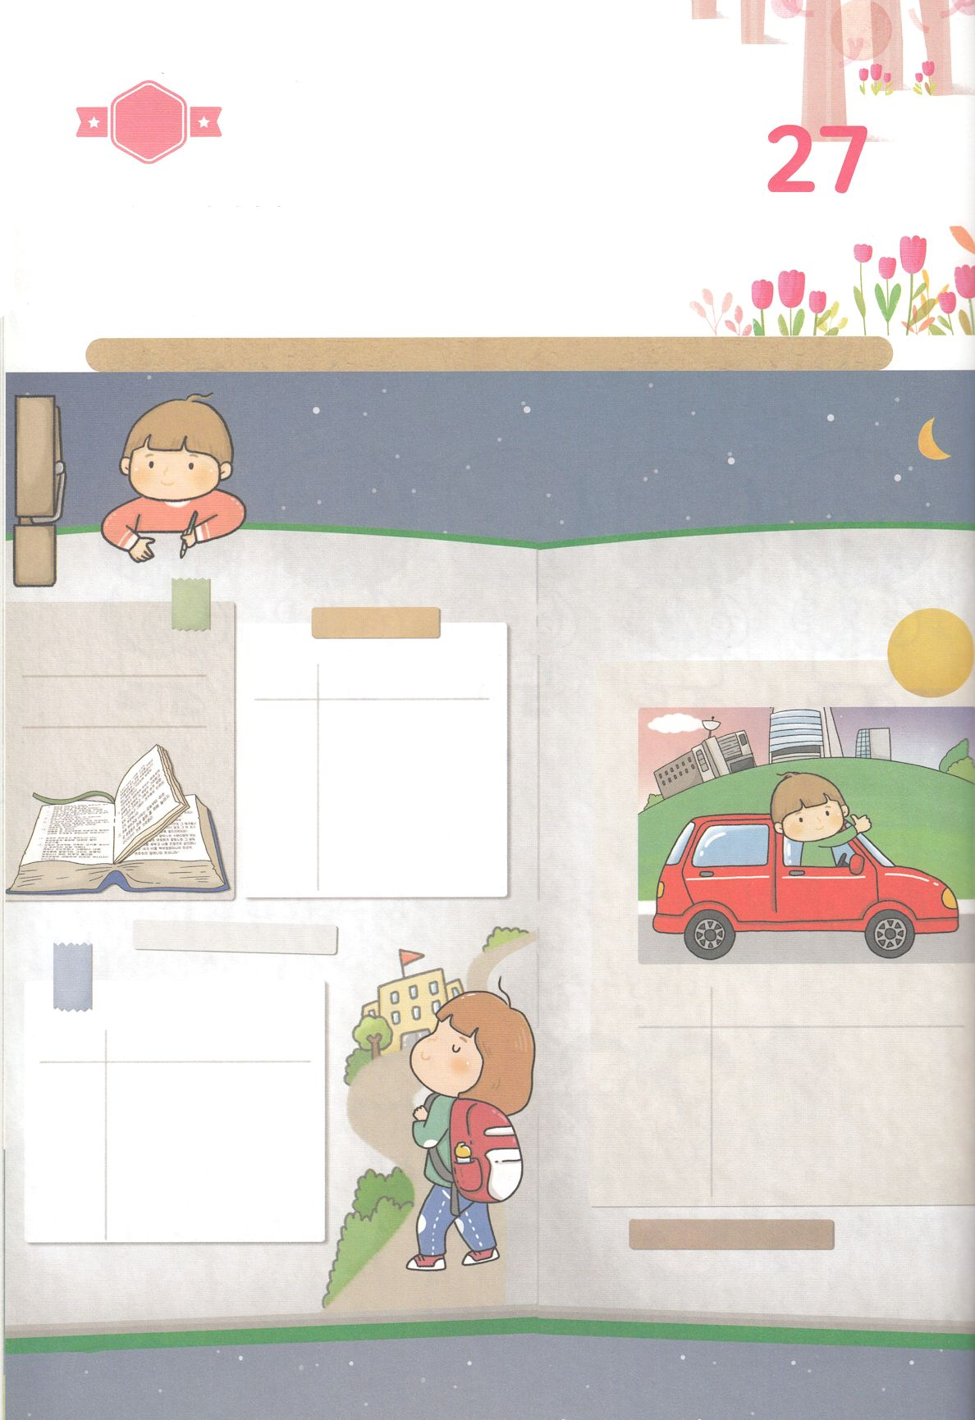

パパとママと　いっしょに　おはなしして

かみさまが　よろこばれる　かんがえ　ことば　こうどうを

えで　ひょうげんしましょう。

いっしゅうかん　かみの　こどもの　みぶんと　けんいを　あじわいましたか。

こんしゅう　かみさまと　ともに　いて　いちばん　こころに　のこった

ことは　なにかを　かんがえて　えにっきを　かいて　ひょうげんしましょう。

ひょうげんしよう

ひそひそ

**きんようび**

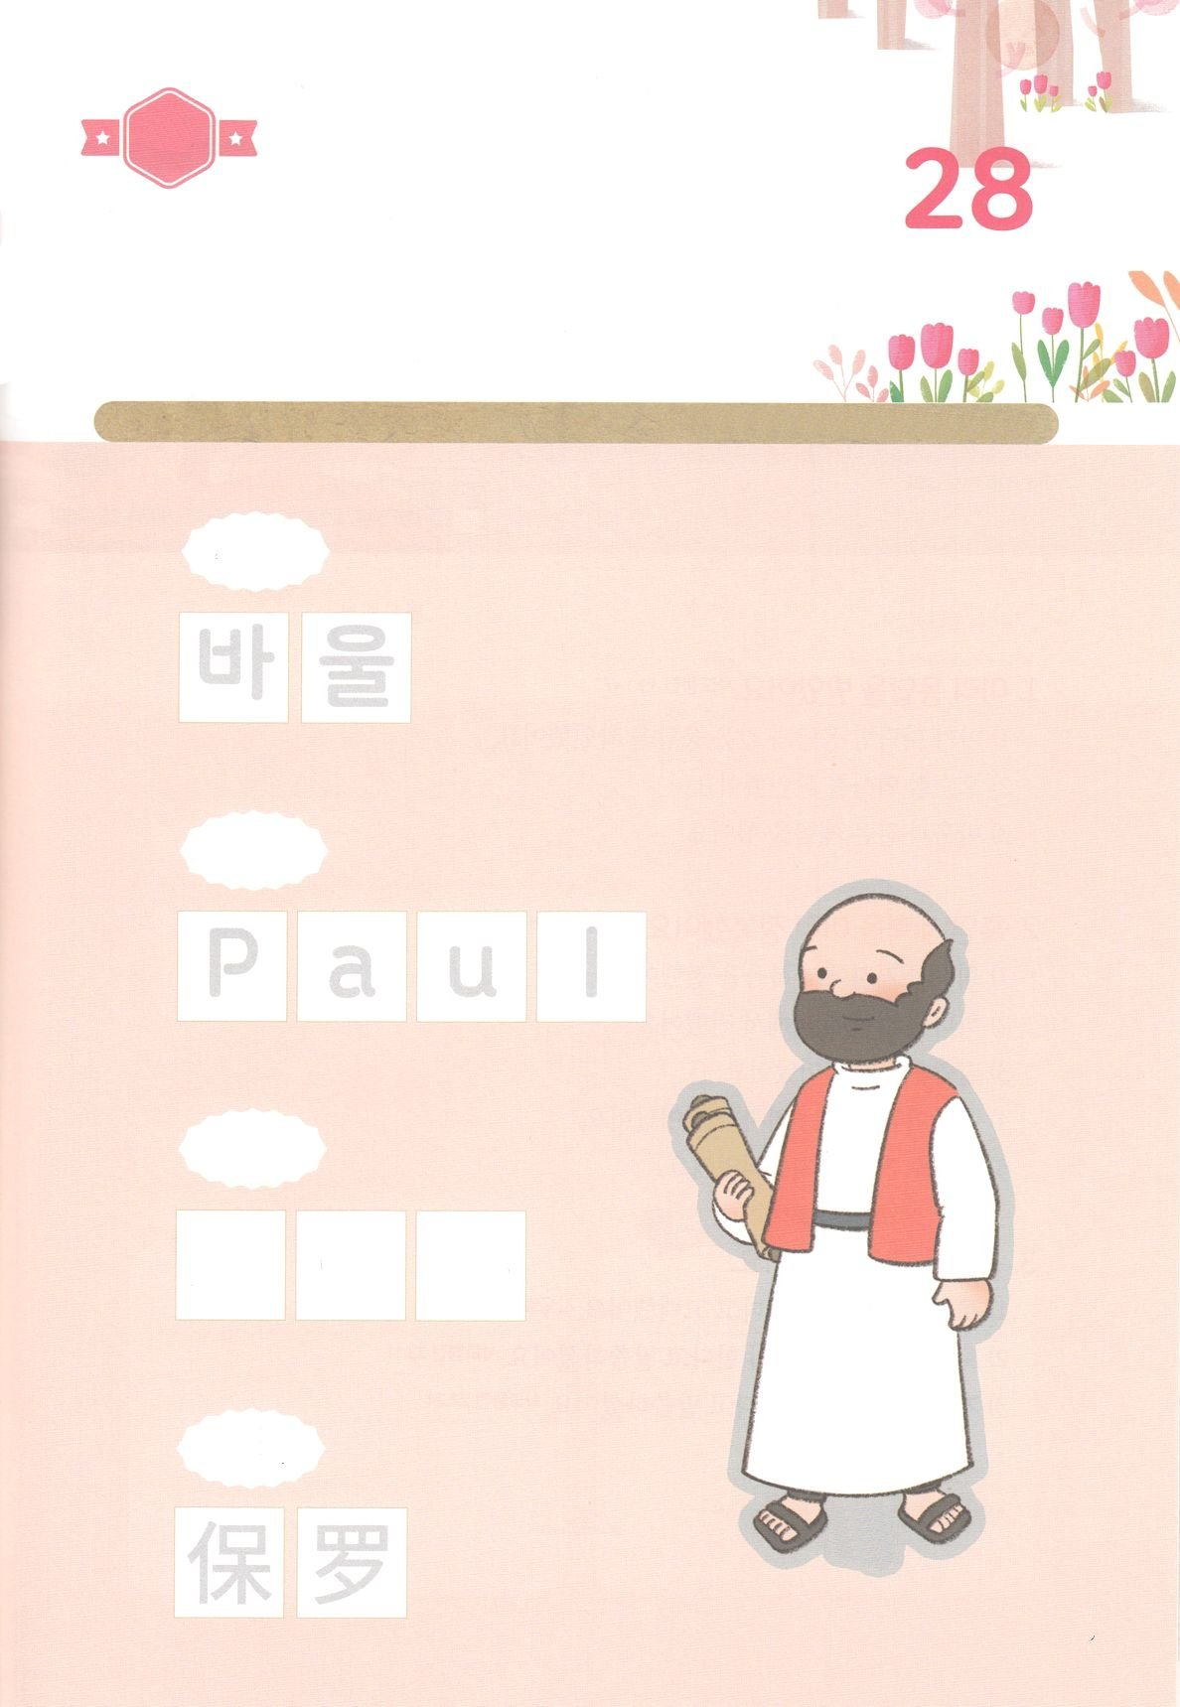

たのしい　ワークをして　いっしゅうかんの　みことばを

こころに　きざみましょう

パウロと　いっしょに　せかいふくいんかの　けいやくの　じょうじゅを

ともに　みた　しんこうの　ひとたちが　います。

「パウロ」を　それぞれの　くにの　ことばで　かいて　みましょう。

つぎの　ページを　つかって　パパとママと　いっしょに

おはなしを　つくりましょう。

こくいん

ね

たいしつ

ワーク

**どようび**

じゅんびするもの┃じを　かく　どうぐ、つぎのページ

かんこくご

えいご

にほんご

**パウロ**

ちゅうごくご

パウロ

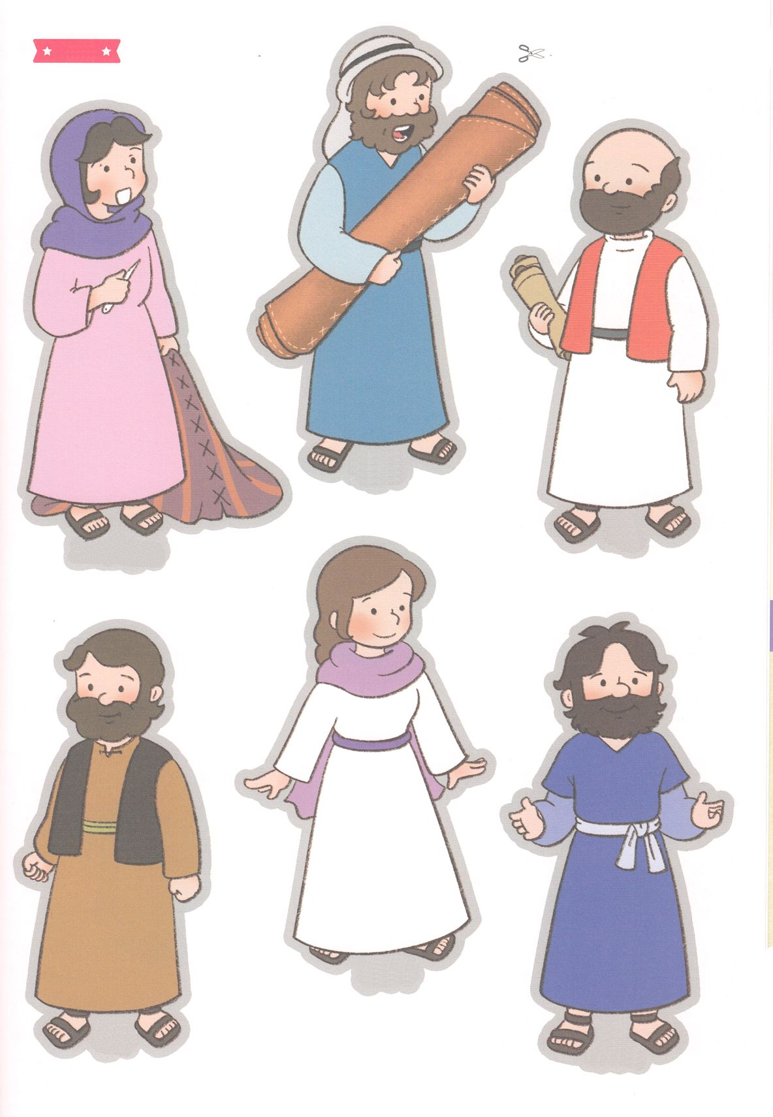

　ふろく　　　　　　　　　　　　　　　　　　　　　　　　　　　　　　　　　　　　　　　　　　きりぬいて　つかってください

バルナバ

ルデヤ

シラス

パウロ

アクラ

プリスキラ

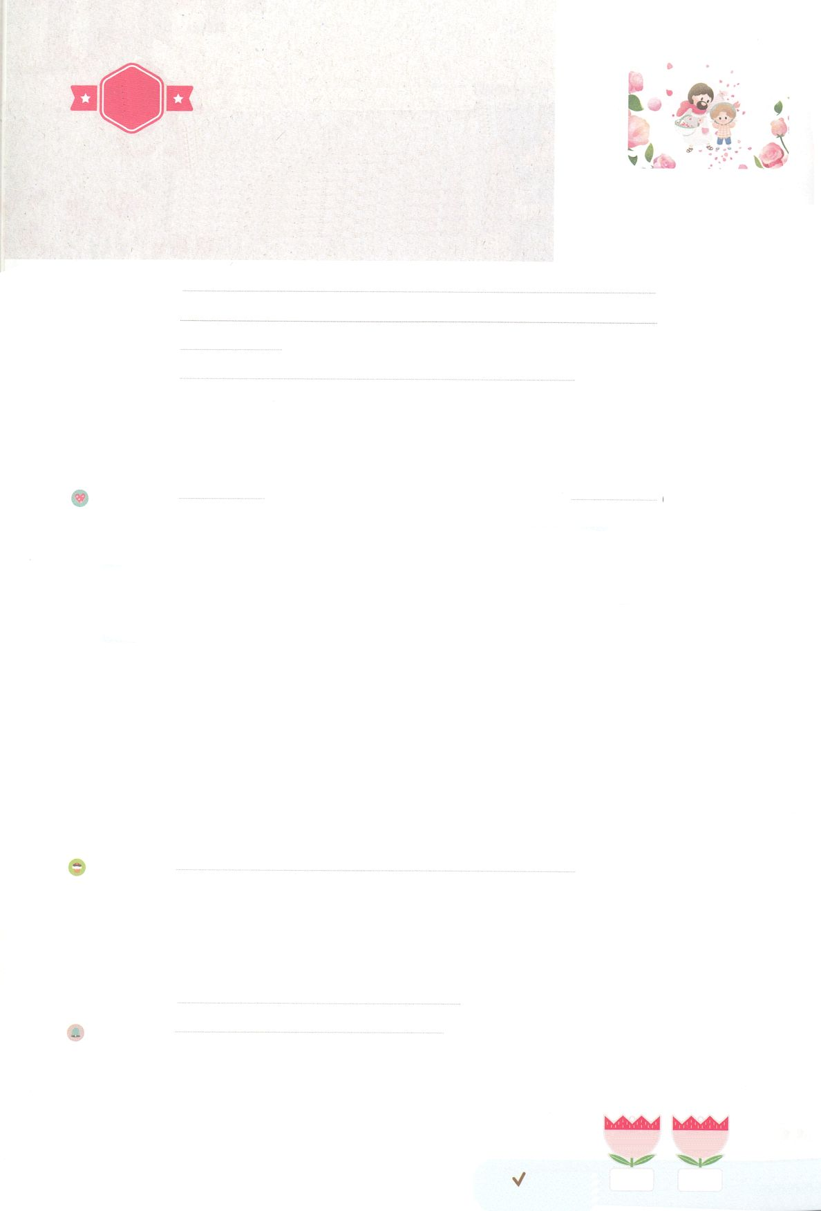

まいにち

れいはい

れいはいはさいこうのしゅくふく

あらかじめ　せいふくした

　　　　　　　　　　エペソ

「せいれいの　みたしは　わたしの　ことです」

いのり　　　　　　　　　　　　　　　　　　　　　　　　　　　　　　　　　　　　　　　　　　しかいしゃ

しとしんじょう　　　　　　　　　　　　　　　　　　　　　　　　　　　　　　　　　　　　　　みんなで

さんび　　　　　　　　　　　　しんさんびか9ばん（きゅう53ばん）（そらにみちるかみのさかえ）サミットのいのり（2021ねんこどもさんび)

せいしょ　　　　　　　　　　　　　　　　　　　　　　　　　　　　　　　　　　　　　　しと19:20

**19:20**こうして、のことばはくほどまり、ますますくなってった。

みことば　　　　　　　あらかじめ　せいふくした　エペソ

「せいれいの　みたしは　わたしの　ことです」　　　　　　　　　　しかいしゃ

イエスはにのぼられるに、たちにこのようにわれました。「しかし、が

あなたがたのにまれるとき、あなたがたはをけます。そして、エルサレム、ユダヤと

サマリヤの、およびのてにまで、わたしのとなります。」そして、ほんとうに、

そのみことばどおりに、マルコののにのたしがみました。

　がまれると、そのときからくのきがこります。に、**パウロ**がを**えた**

**すべてのところ**で、がれました。そして、くのが**いやされ**て、がこりました。

みんなが**のき**をしたのです。このすべてのきは、のみことばをしっかりと

ったパウロをしてこりました。

　いまから、レムナントは、みことばをえてにみましょう。そうすれば、マルコの

のにんだが、きょうも、このにかれるでしょう。

　いのり　　　　　　　　　　　　　　　　　　　　　　　　　　　　　　　　　いっしょに　おおきなこえで

いのりましょう

かみさま　ありがとうございます！マルコの　おくじょうの　まの　せいれいの　みたしが　わたしに

のぞみますように。　ただ　せいれいの　しょうにんに　なりますように。いきておられる

イエス・キリストの　みなによって　おいのりします。アーメン

しゅのいのり　　　　　　　　　　　　　　　　　いっしょに　しゅのいのりを　いのって　れいはいを　おえましょう

フォーラム　　　　　　　　　　　　　　　　　　きょうの　みことばを　きいて　パパとママと　はなしを　しましょう

30日　　　　31日

まいにち

　　　　　　　　　　　　　　　　　　　　　　　　　　　　　　　　　　　　　　　チェックしよう げつよう　　 かよう

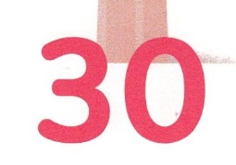

みことば　あんしょう

あま～い

１３３

１３３とは、みことばを　１にち　３かい　３かいずつ　よめば

　　　　　　　　いっしゅうかんに　おぼえることが　できるという　いみです。

あまくて　ふしぎな　かみさまの　みことばを　まいにち　よみましょう。

よく　みえる　ところに　はっておいて　いっしゅうかん

くりかえし　よんで　みことばを　おぼえましょう

**げつようび**

**こうして、**

**しゅの ことばは**

**おどろくほど ひろまり、**

**ますます**

**ちからづよく なって いった。**

しと19しょう20せつのみことば

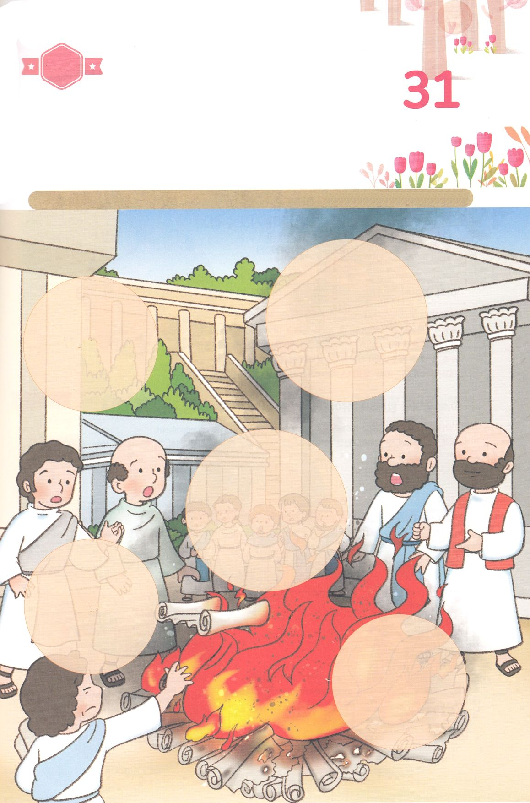

きって　はろう

エペソで　ふくいんを　かたった　ところ　まじゅつを　おこなっていた

ひとたちが　じぶんたちが　もっていた　まじゅつの　ほんを　もってきて

ひで　もやしました。このように　イエスさまの　みなを　たかめる

ことが　おこりました。パウロが　つたえた　かみさまの　みことばが

エペソで　もっと　ちからづよく　なっていったのです。　したの　えの

あいている　ところに　あう　えを　つぎの　ページから　きって

はりましょう。

ちょきちょき

きって　はろう

**かようび**

はるところ

はるところ

はるところ

はるところ

はるところ

じゅんびするもの┃はさみ、のり、つぎのページ

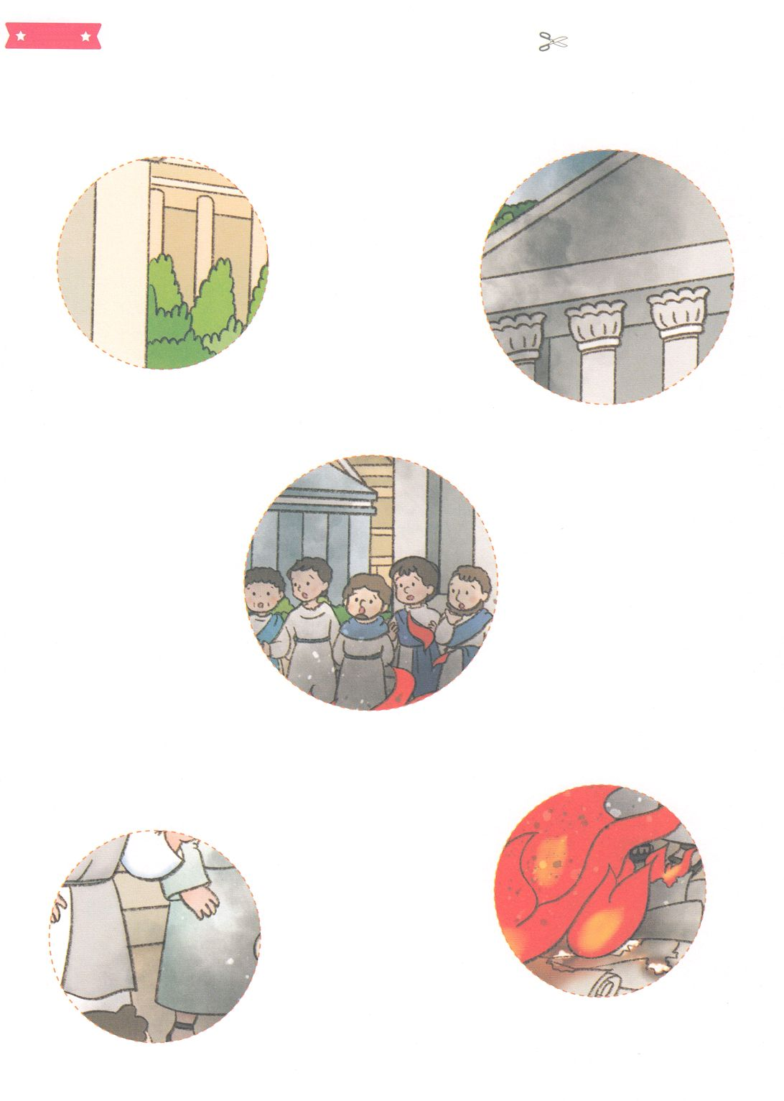

　ふろく　　　　　　　　　　　　　　　　　　　　　　　　　　　　　　　　　　　　　　　　　　きりぬいて　つかってください